台北市立松山高中106學年度第1學期高一基礎物理第1次段考試題
※請將正確答案畫在答案卡上
※單選題（1~23題，每題4分，答錯倒扣1分；24~27題，每題2分，答錯倒扣0.5分）
1. 下列哪一項歷史開啟了近代物理的發展？(A) 馬克士威將電與磁的定律整合
成著名的馬克士威方程式 (B) 普朗克提出能量量子化的概念 (C) 惠更斯
提出光的波動說 (D) 薛丁格提出波動方程式 (E) 愛因斯坦提出相對論。

2. 關於下列理論或定律
「相對論」 、 「萬有引力定律」 、 「電磁感應定律」 、 「馬克士威方程式」 、
「質能互換原理」 、 「量子力學」 ，
屬於古典物理範疇的共有幾項？(A) 1 (B) 2 (C) 3 (D) 4 (E) 5 。

3. 愛因斯坦於1905年發表狹義相對論（special relativity），闡述時間與空間均是
相對的觀念。並於1915年發表廣義相對論（general relativity），闡述 (A) 重力
(B) 電力 (C) 磁力 (D) 強力 (E) 弱力 對時空所造成之影響。

4. 下列哪一個「物理量單位」是屬於國際單位制的基本單位（SI 單位）？
(A) 安培 (B) 庫侖 (C) 法拉第 (D) 牛頓 (E) 焦耳 。

5. 小松的數位相機使用 2 GB 的記憶卡，其中 B 是指 Byte（位元組），他所拍攝
的照片每個檔案大小約為 2 MB，則此記憶卡約可儲存多少張照片檔案？
(A) 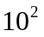 (B) 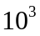 (C) 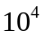 (D) 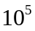 (E) 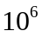 。

6. 某金屬原子之密度為 3 g∕cm³，其原子半徑為 10^{－10} m，原子核半徑為 10^{－15} m
，若原子和原子核均可視為球體，且半徑為R的球體體積V =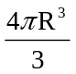，則該原子
核的密度約為 (A) 3 (B) 3×10⁵ (C) 3×10¹⁰ (D) 3×10¹⁵ (E) 3×10²⁰ g∕cm³。
《題組：7~10題》
物體在星球表面所受引力大小，稱為物體在該星球表面所具有「重量」，因重力作用所造成的加速度稱為重力加速度。已知地球表面的重力加速度的大小為9.8公尺／秒²，且地球半徑為6400公里，若小松在地球、A星球和B星球表面上的重量為分別為60 kgw、 30 kgw 和120 kgw，且A、B兩星球的半徑比為2：1。根據上文回答7~10題：
7. A星球與B星球表面的重力加速度值之比為何？(A) 1：1 (B) 1：2 (C) 2：1
(D) 4：1 (E) 1：4。

8. A星球與B星球的質量比為何？(A) 1：1 (B) 1：2 (C) 2：1 (D)8：1
(E) 1：8 。
9. 在A星球表面，1kgw（公斤重）相當於多少N（牛頓）？ (A) 2.45 (B) 4.9
(C) 9.8 (D)19.6 (E) 39.2 。

10. 已知萬有引力常數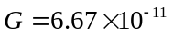牛頓．公尺²／公斤²，則地球的質量約為多
少公斤？ (A)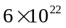 (B)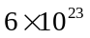 (C)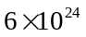 (D)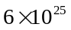 (E)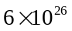 。
11. 下列關於重力加速度（g）與萬有引力常數（G）的敘述，何者正確？
(A)單位相同 (B)數值相同 (C)意義相同 (D)測量方法相同
(E)G為不變量，而g 會隨地點改變。

12. 愈來愈多的密度相同的小球體，因重力作用聚集而成為一顆愈來愈大的球
體，若聚集過程中密度保持不變，則大球體表面的重力加速度的量值將
(A)愈來愈大 (B)維持不變 (C)愈來愈小 (D)先變大再變小 (E)先變小再變
大 。（公式：半徑為R的球體，體積V =）

《題組：13~14題》
地球同步衛星是一種在地球赤道上空，離地高度維持在35786公里左右的衛星，由於其運行方向與地球自轉方向相同，且運行週期和地球自轉週期一樣，因此，人們從地球上仰望衛星，彷彿懸掛在太空中靜止不動。根據上文回答13~14題：
13.下列有關同步衛星的敘述，何者正確？(A)它所受的月亮引力恰等於地球對它
的引力，所以它能懸在高空中靜止不動 (B)它所受的太陽引力恰等於地球對
它的引力，所以它能懸在高空中靜止不動 (C)它的位置太高，不受地心引力
的作用，所以它能懸在高空中靜止不動 (D)它所受的地心引力，恰等於它繞
地球作等速率圓周運動所需的向心力 (E)在地球同步軌道上布設1顆通訊衛
星，即可實現除兩極外的全球通訊。

14. 若地球半徑為6400公里，請你估計同步衛星在圓形軌道上的繞行速率約為
(A) 0.5 (B)3.0 (C)100 (D)500 (E) 1000 公里 / 秒。

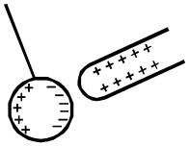15. 一帶正電之玻璃棒接近（但不接觸）一電中性的絕緣金屬
球，而使金屬球上正、負電荷分離，如右圖所示，下列
敘述何者正確？
(A)金屬球內電荷總數不變
(B)玻璃棒內無任何負電荷
(C)玻璃棒施予金屬球之力大於金屬球施予玻璃棒之力
(D)若以玻璃棒接觸金屬球後再與其分開，則金屬球帶正電
(E)若以玻璃棒接觸金屬球後再與其分開，則金屬球帶負電。
16. 下列甲至丁所述為電磁學發展的重要里程碑：
甲：發現通有電流的導線會影響附近的磁針。
乙：由實驗證實變動的磁場可使線圈產生應電流。
丙：預測光為一種電磁波。
丁：用扭秤實驗得到靜止點電荷間的電力定律。
上述發展與各科學家的對應，最恰當的為下列哪一選項？
科學家  選項 | 馬克士威 | 厄司特 | 庫侖 | 法拉第
(Ａ) | 甲 | 乙 | 丙 | 丁
(Ｂ) | 丙 | 甲 | 丁 | 乙
(Ｃ) | 乙 | 甲 | 丁 | 丙
(Ｄ) | 丙 | 乙 | 甲 | 丁
(Ｅ) | 丁 | 乙 | 丙 | 甲

17. 有關「避雷針原理」的敘述，下列何者正確？(A)避雷針的絕緣作用能躲避雷擊 (B)避雷針導電性好，故能導引高空的雷電至地面(C)避雷針的尖端構造，能對雲層上的電荷有排斥作用，而不致受雷擊 (D)避雷針尖端附近的電荷密度大，易使附近的空氣形成離子對，而與尖端電荷緩慢中和 (E)將避雷針安裝在建築物的最高點，就能完全避免建築物遭受雷擊。

18. 兩個點電荷間的斥力原為F，若將其中一個電荷的電量增加為原來的兩倍，
且兩個點電荷間的距離減少為原來的一半。則其斥力變為何？(A) F
(B) F (C) 4F (D) 8 F (E) 16 F 。
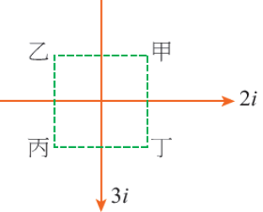
19. 兩條長直導線分別帶電流2i與3i，電流方向如右圖所
示，甲、乙、丙、丁與兩導線的距離皆相同，則甲、
乙、丙、丁四個位置的磁場量值的關係為何？
(A)甲乙丙丁 (B)乙甲丙丁
(C)甲丙丁乙 (D)甲丙乙丁
(E)乙丁丙甲。

20. 下列各圖中，若導線及線圈的總電阻皆相同，所有電池亦完全相同，則 P 點
的磁場量值由大而小依次為何？
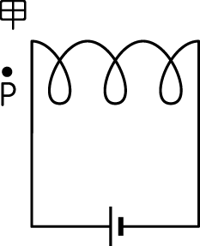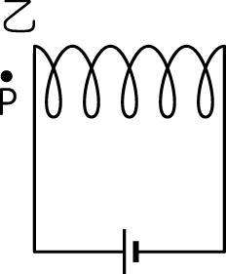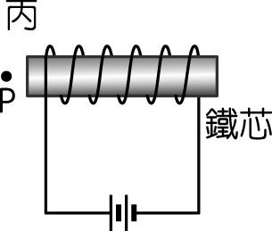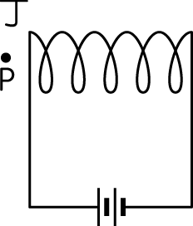
(A) 丙丁乙甲 (B) 甲乙丙丁 (C) 丙丁甲乙 (D) 乙丁甲丙 (E) 乙甲丙丁。
21. 四種基本作用力中，其作用強度的大小關係為何？
(A)強力>重力>電磁力>弱力 (B)重力>電磁力>強力>弱力
(C)電磁力>強力>弱力>重力 (D)強力>電磁力>弱力>重力
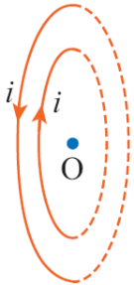
(E)強力>電磁力>重力>弱力。

22. 兩個載電流圓形導線，載有方向相反、大小相同的電流，在
同一平面上排列如右圖，則中心O點的磁場方向為何？
(A)出紙面 (B)入紙面 (C)向左 (D)向右 (E)無磁場。

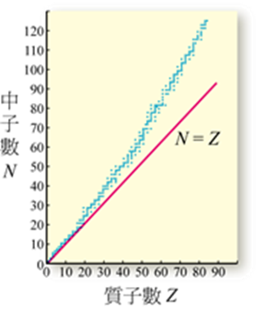
23. 右圖以質子數Z為橫坐標，中子數N為縱坐標，將
自然界中穩定的原子核（質子數Z小於83）所對應
之位置標示在圖中的點狀區域。當原子核內的質子
數愈來愈多時，需增加更多的中子來使原子核穩
定，其目的是
(A)增加萬有引力來抵抗質子間的庫侖斥力
(B)增加弱力來抵抗質子間的庫侖斥力
(C)增加強力來抵抗質子間的庫侖斥力
(D)利用質子和中子間的庫侖引力來抵抗質子間的庫侖斥力
(E)只要質量愈大，原子核就愈穩定。

《題組：24~27題》
自然界的基本作用力有（A）重力；（B）電磁力；（C）強力；（D）弱力。
下列24~27題中所描述的各種現象，是屬於何種基本作用力的作用？
24. 「使彈簧恢復原狀的彈力」是屬於（A）重力 （B）電磁力 （C）強力
（D）弱力 的作用。

25. 「使原子結合成晶格的作用力」是屬於（A）重力（B）電磁力（C）強力
（D）弱力 的作用。

26. 「促使中子衰變的作用力」是屬於（A）重力 （B）電磁力 （C）強力
（D）弱力 的作用。

27. 兩質子相距10⁻⁷奈米時，何種作用力最強？（A）重力 （B）電磁力
（C）強力（D）弱力。

台北市立松山高中106學年度第1學期高一基礎物理第1次段考試題答案欄
一、單選題（1~23題，每題4分；24~27題，每題2分）
1 | 2 | 3 | 4 | 5 | 6 | 7 | 8 | 9 | 10
B | C | A | A | B | D | E | A | C | C
11 | 12 | 13 | 14 | 15 | 16 | 17 | 18 | 19 | 20
E | A | D | B | A | B | D | D | D | A
21 | 22 | 23 | 24 | 25 | 26 | 27
D | C | C | B | B | D | C

